Laboratorium nr 8

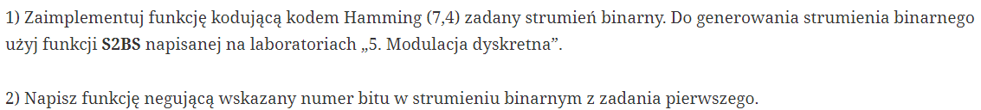

W funkcji zawarta jest od razu funkcjonalność pozwalająca na zanegowanie do 7 losowych bitów w każdym zakodowanym bajcie.

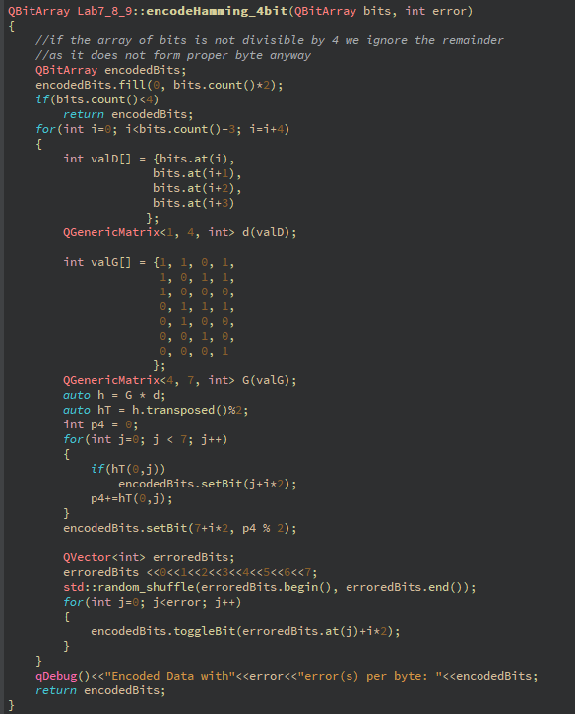

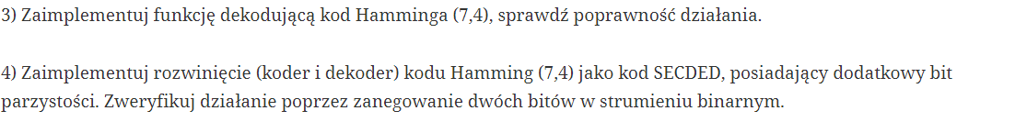

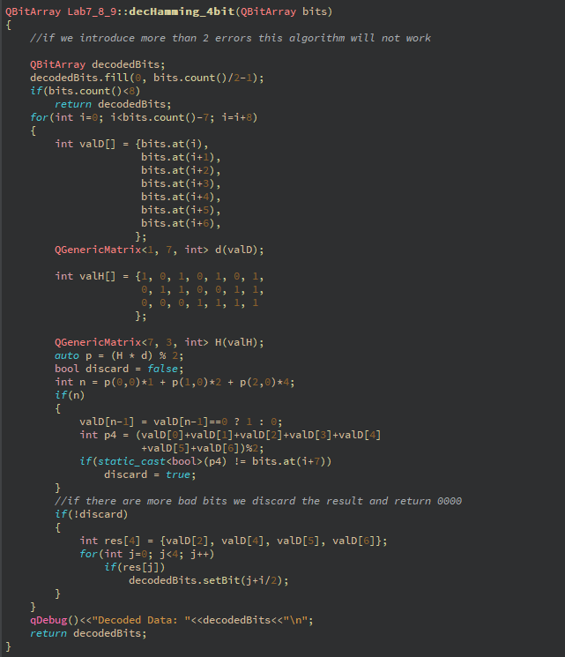

**Weryfikacja działania:**

INPUT: „TRANSMISJA DANYCH”

Wersja bez błędnych bitów:

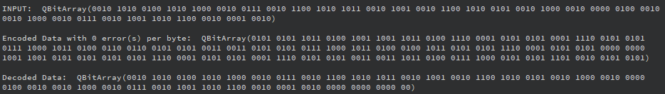

(dodatkowe zera na końcu są spowodowane tym, że sygnał przechodzący przez tor transmisyjny jest dłuższy niż ilość bitów)

Wersja z 1 błędnym bitem w każdym zakodowanym bajcie:

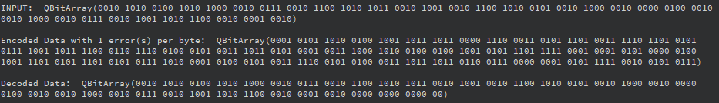

Wersja z 2 błędnymi bitami w każdym zakodowanym bajcie:

